证书编号：915001155590160039001X
单位名称: 重庆市长寿区迪鑫石油有限公司
注册地址: 重庆市长寿经开区晏 G01-02/02地块(晏家分水岭)
法定代表人: 李迪
生产经营场所地址: 重庆市长寿经开区晏 G01-02/02地块(晏家分水岭)
行业类别: 机动车燃油零售，机动车燃气零售 |  | 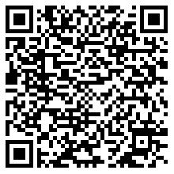
统一社会信用代码：915001155590160039
有效期限：自2025年06月20日至2030年06月19日止
发证机关： | （盖章）重庆市长寿区生态环境局
发证日期： | 2025年06月20日
中华人民共和国生态环境部监制 重庆市长寿区生态环境局印制

